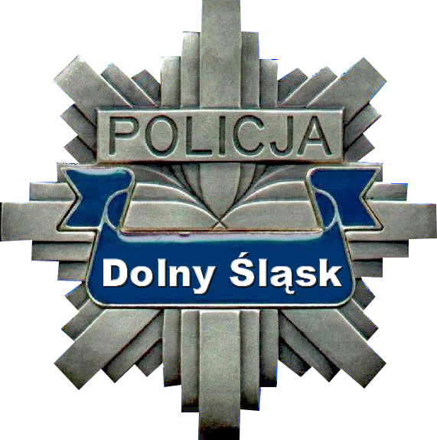
KOMENDA WOJEWÓDZKA POLICJI
WE WROCŁAWIU

SEKCJA DS. ZAMÓWIEŃ PUBLICZNYCH
50-040 Wrocław, ul. Podwale 31-33
tel. 47 871 46 03
www.dolnoslaska.policja.gov.pl
katarzyna.dusza@wr.policja.gov.pl

PUZ-2380-149-031-149/2022/KD Wrocław, 17.11.2022 r.

- Informacja zamieszczana na stronie internetowej
Zamawiającego w trybie art. 222 ust. 5 ustawy Pzp -

INFORMACJA Z OTWARCIA OFERT
Działając na podstawie art. 222 ust. 5 Ustawy z dnia 11 września 2019 r. Prawo zamówień publicznych (Dz. U. z 2022 r. poz. 2185 – tekst jednolity ze zmianami) Zamawiający zamieszcza informacje odczytane podczas elektronicznego otwarcia ofert (złożonych za pośrednictwem https://platformazakupowa.pl/transakcja/685408) w postępowaniu o udzielenie zamówienia publicznego prowadzonego w trybie podstawowym bez możliwości negocjacji (art. 275 pkt. 1 ustawy prawo zamówień publicznych), którego przedmiotem są usługi mycia pojazdów służbowych w jednostkach Policji: SPPP w Legnicy, KMP w Jeleniej Górze, KMP w Legnicy, KMP w Wałbrzychu, KPP w Głogowie, KPP w Górze, KPP w Jaworze, KPP w Kłodzku, KPP w Lubaniu, KPP w Oławie, KPP w Polkowicach, KPP w Ząbkowicach Śląskich, numer sprawy: PUZ-2380-149-031-149/2022/KD.

Termin składania ofert wyznaczono na dzień 17.11.2022 r. do godz. 09.00.

Otwarcie ofert: 17.11.2022 r., godz. 09.05

Działając na podstawie art. 222 ust. 4 ustawy z 11 września 2019 r. – Prawo zamówień publicznych (Dz.U. z 2022 r. poz. 2185 ze zm.) Zamawiający informuje, że na realizację zamówienia zamierza przeznaczyć kwotę 311.893,92 złotych (brutto), w tym:
- dla części 1: 22.673,28 zł brutto;
- dla części 2: 40.356,24 zł brutto;
- dla części 3: 26.654,40 zł brutto;
- dla części 4: 25.725,12 zł brutto;
- dla części 5: 5.025,84 zł brutto;
- dla części 6: 12.409,92 zł brutto;
- dla części 7: 40.954,32 zł brutto;
- dla części 8: 13.817,04 zł brutto;
- dla części 9: 15.785,52 zł brutto;
- dla części 10: 48.884,16 zł brutto;
- dla części 11: 11.350,80 zł brutto;
- dla części 12: 34.636,32 zł brutto;
- dla części 13: 13.620,96 zł brutto.

W postępowaniu złożono następujące oferty:

Oferta nr 1: Procar Wojciech Mędrala, ul. Powstańców Warszawy 8, 57-200 Ząbkowice Śląskie, NIP: 7532336098

Część 11 postępowania usługa mycia pojazdów służbowych dla Komendy Powiatowej Policji w Ząbkowicach Śląskich

Wartość oferty brutto: 10.800,00 zł

Zatrudnienie na umowę o pracę na 1 pełen etat jednej osoby skierowanej do realizacji zamówienia: nie wskazano

Oferta nr 2: Autoforte Sp. z o. o., ul. Ludowa 58, 58-304 Wałbrzych, NIP: 8860002072

Część 3 postępowania usługa mycia pojazdów służbowych dla Komendy Miejskiej Policji w Wałbrzychu

Wartość oferty brutto: 26.880,00 zł

Zatrudnienie na umowę o pracę na 1 pełen etat jednej osoby skierowanej do realizacji zamówienia: TAK

Oferta nr 3: AUTO KOMPLEX Sp. z o. o. , ul. Warty 19, 57-300 Kłodzko, NIP: 8831003620

Część 7 postępowania usługa mycia pojazdów służbowych dla Komendy Powiatowej Policji w Kłodzku

Wartość oferty brutto: 41.160,00 zł

Zatrudnienie na umowę o pracę na 1 pełen etat jednej osoby skierowanej do realizacji zamówienia: NIE

Oferta nr 4: „STADNINA KONI DĘBNO" Adam Lachera, Ewa Lachera, Żaneta Lachera Sp. J., Dębno 1a, 55-140 Żmigród, NIP: 6991771692

Część 5 postępowania usługa mycia pojazdów służbowych dla Komendy Powiatowej Policji w Górze

Wartość oferty brutto: 97,00 zł

Zatrudnienie na umowę o pracę na 1 pełen etat jednej osoby skierowanej do realizacji zamówienia: NIE

Oferta nr 5: PKS w Oławie S. A., ul. Opolska 50, 55-200 Oława, NIP: 9120002710

Część 9 postępowania usługa mycia pojazdów służbowych dla Komendy Powiatowej Policji w Oława

Wartość oferty brutto: 17.520,00 zł

Zatrudnienie na umowę o pracę na 1 pełen etat jednej osoby skierowanej do realizacji zamówienia: NIE

Oferta nr 6: Kosmetyka Samochodowa NIAGARA, ul. Grunwaldzka 68A 58-500 Jelenia Góra, NIP: 6111063716

Część 1 postępowania usługa mycia pojazdów służbowych dla Komendy Miejskiej Policji w Jeleniej Górze

Wartość oferty brutto: 33.360,00 zł

Zatrudnienie na umowę o pracę na 1 pełen etat jednej osoby skierowanej do realizacji zamówienia: TAK

Oferta nr 7: Eventador Sp. z o. o., ul. Święty Marcin 29/8, 61-806 Poznań, NIP: 6182156431

Część 4 postępowania usługa mycia pojazdów służbowych dla Komendy Powiatowej Policji w Głogowie

Wartość oferty brutto: 31.200,00 zł

Zatrudnienie na umowę o pracę na 1 pełen etat jednej osoby skierowanej do realizacji zamówienia: TAK

Termin realizacji zamówienia oraz warunki płatności zawarte w ofercie – zgodnie z postanowieniami specyfikacji warunków zamówienia.

Za najkorzystniejszą zostanie uznana oferta z największą ilością punktów, zgodnie kryteriami oceny ofert zawartych w rozdziale XV SWZ. Zamawiający dokona sprawdzenia ofert w zakresie ich zgodności z zapisami SWZ oraz przepisami ustawy Pzp.

Zatwierdził:
Komendant Wojewódzki Policji we Wrocławiu
Z up. Kierownik
Sekcji do spraw Zamówień Publicznych
Małgorzata Rosołowicz

